基于keras的泰坦尼克船员生存率预测

（船员获救分类问题）
1.功能：
利用pandas读取本地数据集
利用pandas做数据清洗预处理（填充空缺的数据、性别转成二进制编码、特殊字段进行one-hot编码）
利用sklearn MinMaxScaler做数据预处理标准化
随机拆分训练集与测试集
保存加载最优模型
利用回调函数EarlyStopping早停训练技巧
利用回调函数ReduceLROnPlateau减小学习率训练技巧
利用回调函数ModelCheckpoint保存最优模型
利用model搭建简单的神经网络并训练
利用plot绘制loss训练过程
利用evaluate评估模型
2.数据：
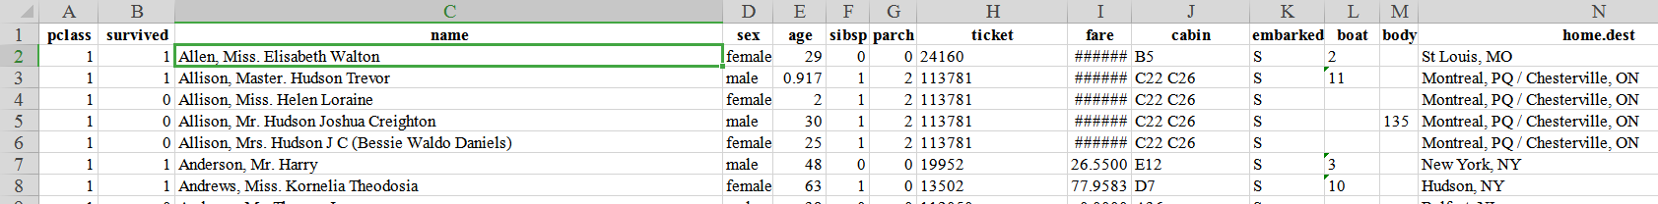

3.环境：
Pycharm supermapBJGPU 103.254.67.181 (container pycharm) 10006 root
env:
Linux ubuntu 4.4.0-31-generic x86_64 GNU;python2.7;tensorflow1.10.1;Keras2.2.4;pip2,matplotlib2.2.3;scikit-image 0.14.0

4.代码：
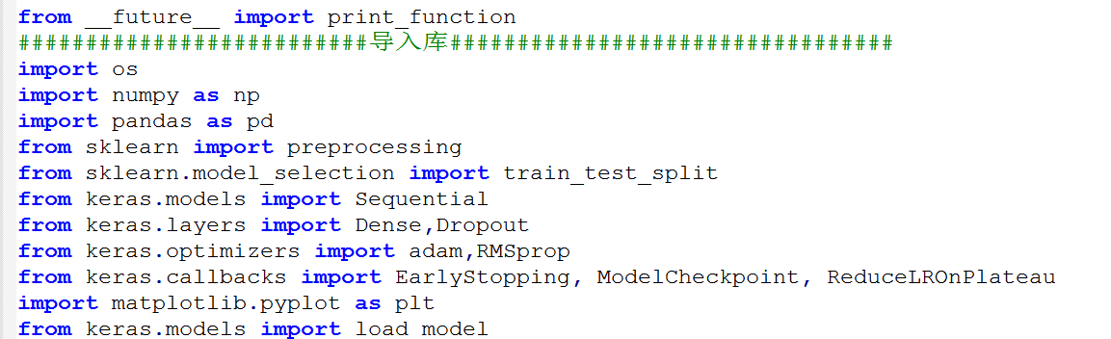
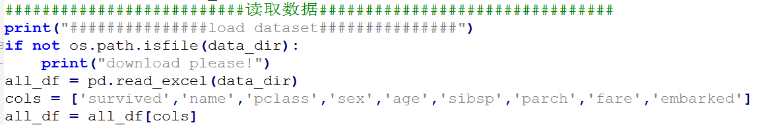
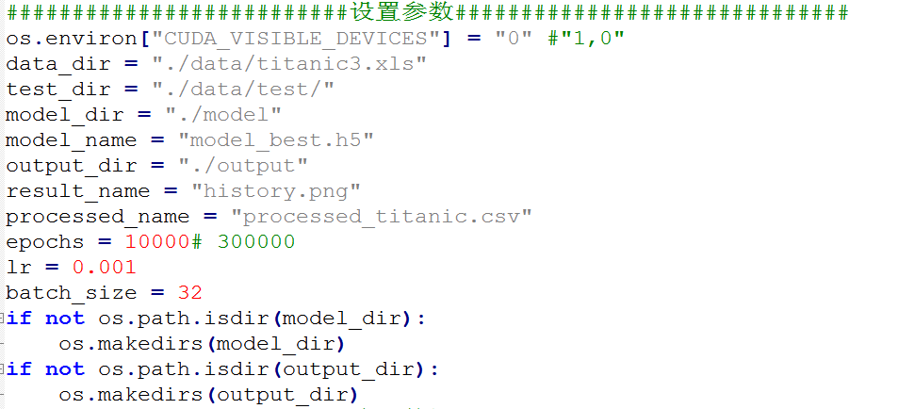
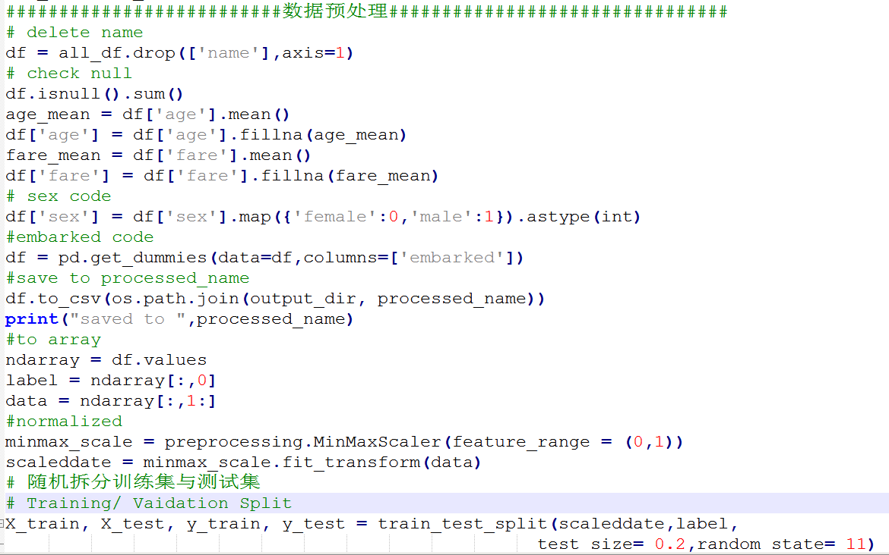
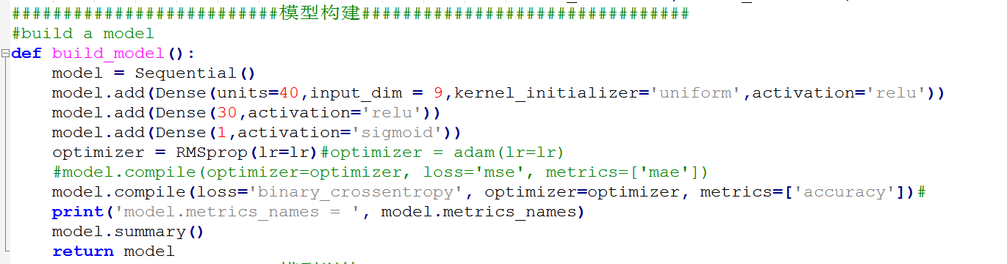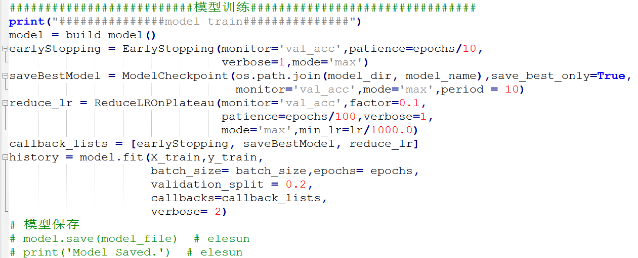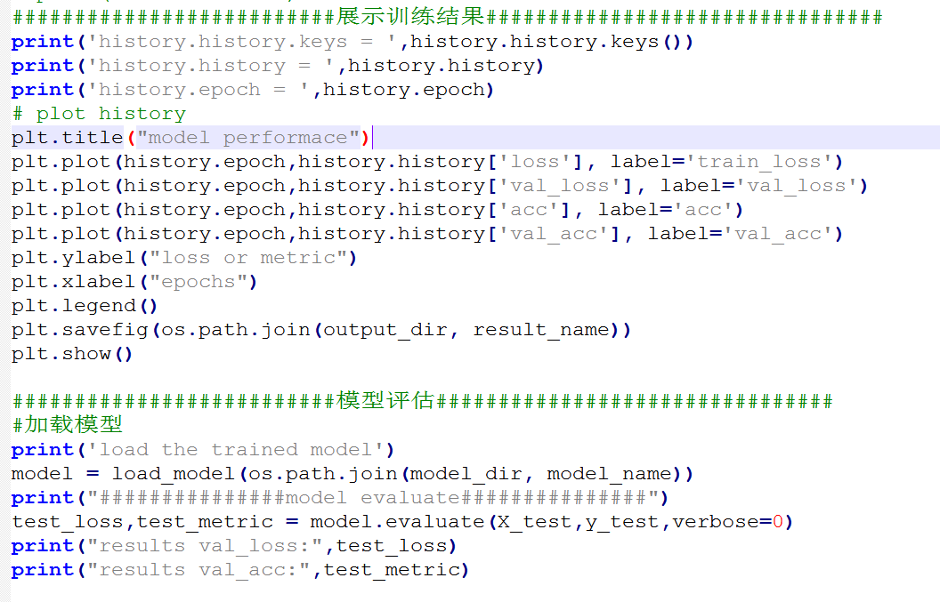

5.运行：
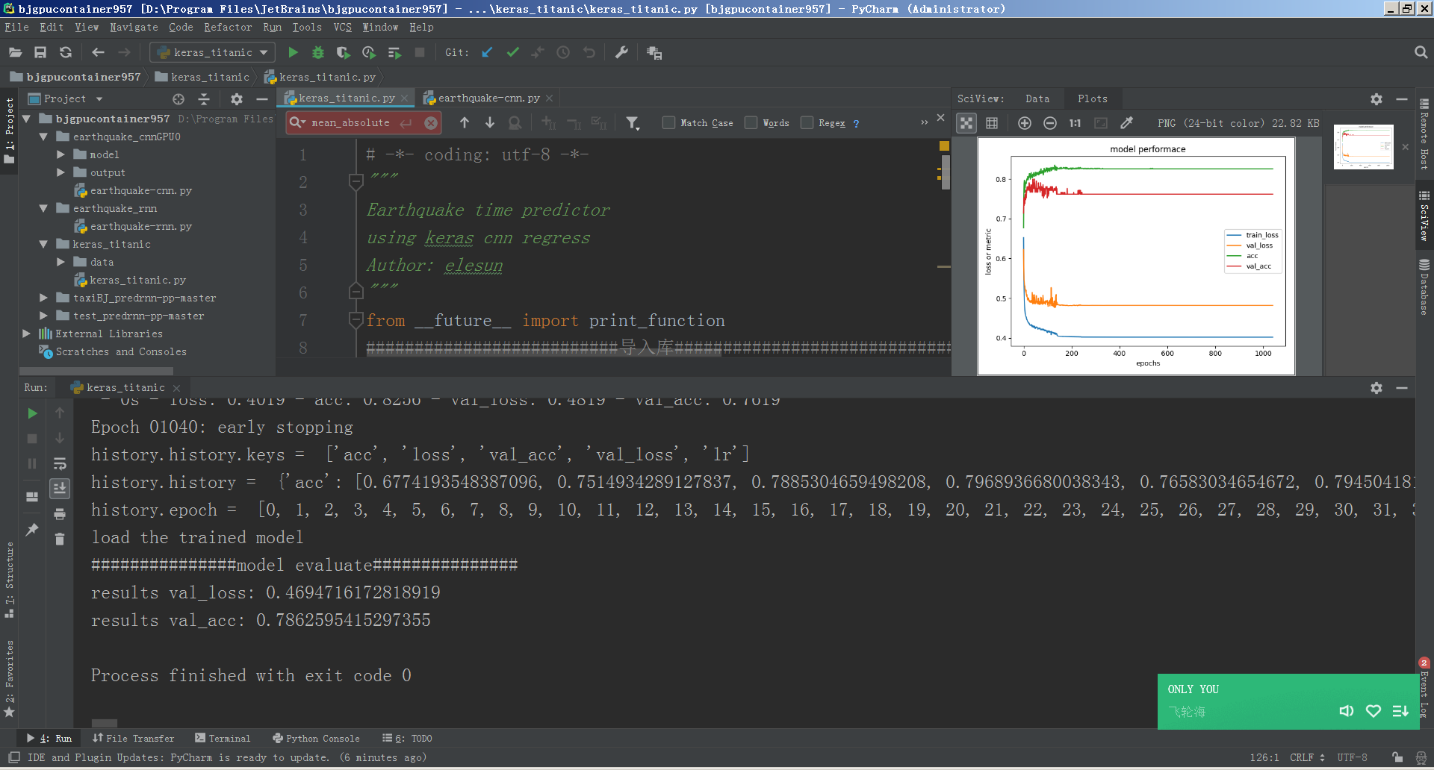

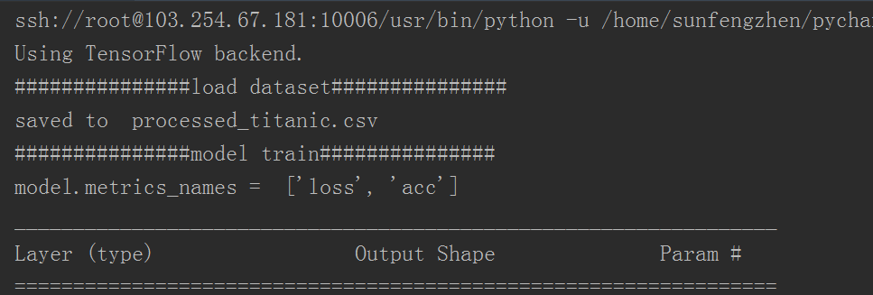
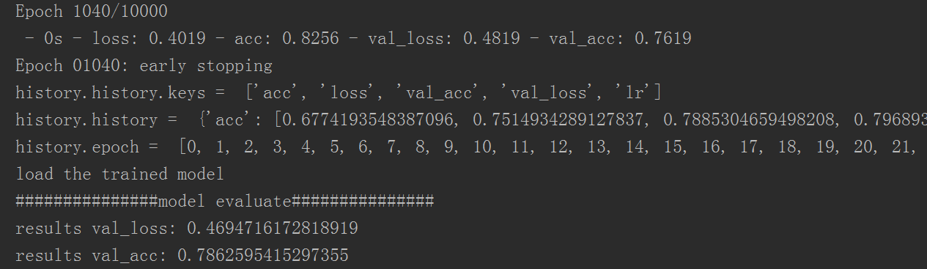

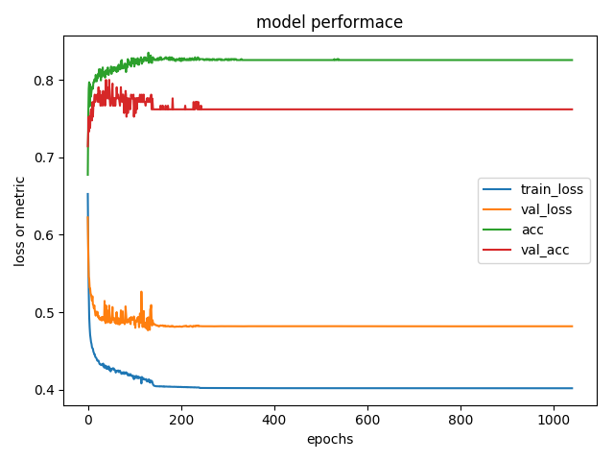
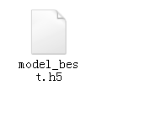

6.知识：
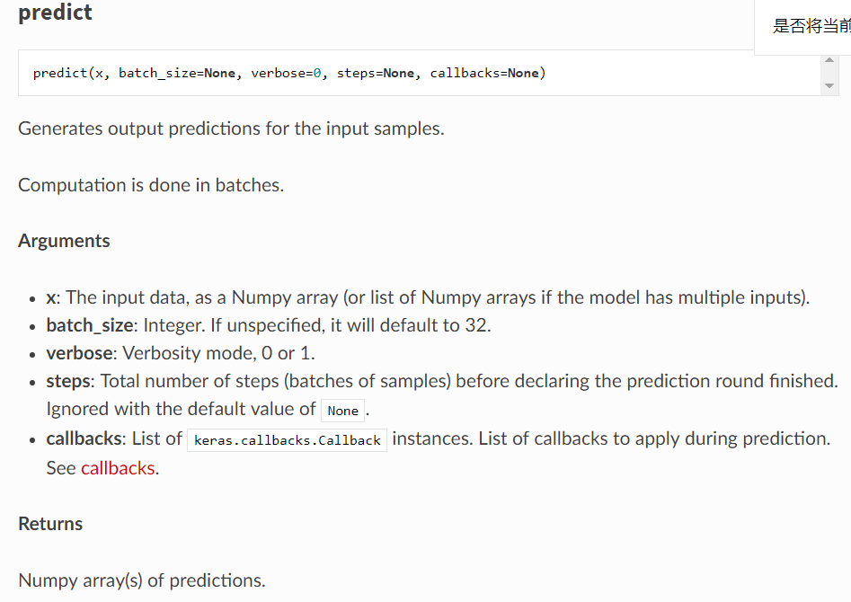
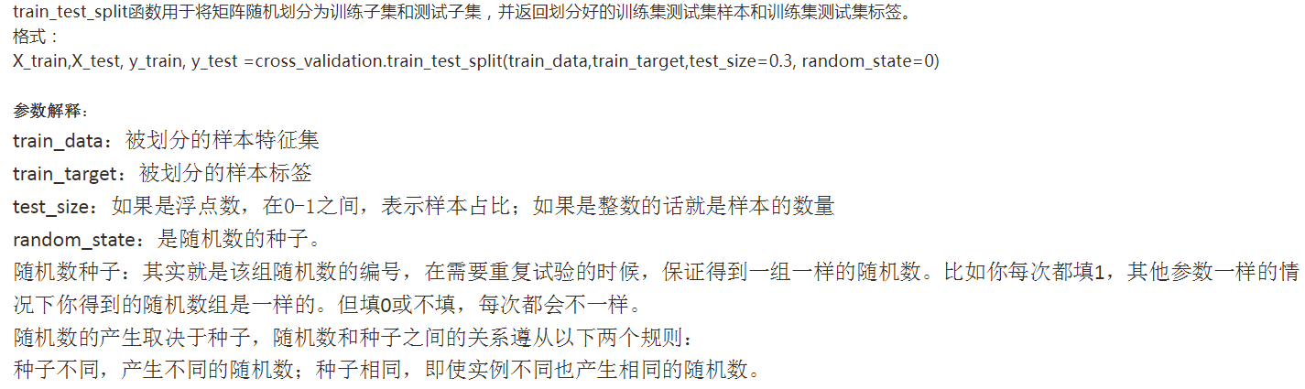
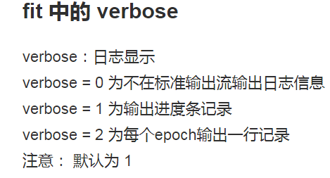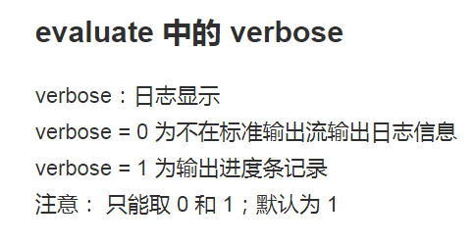
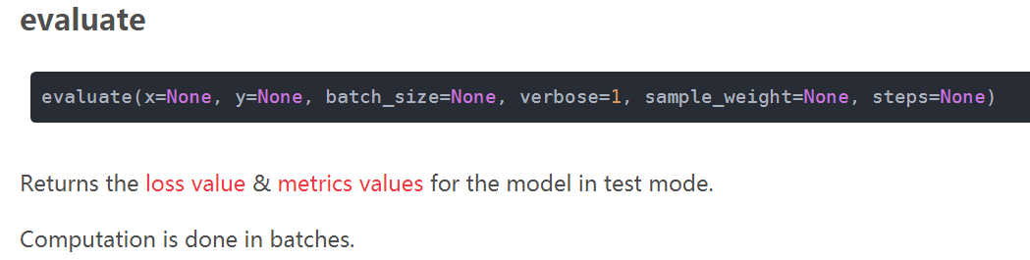
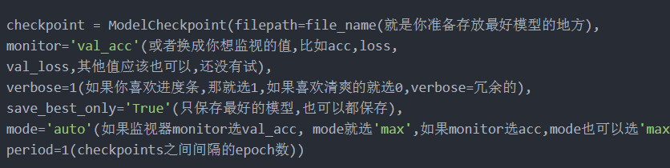
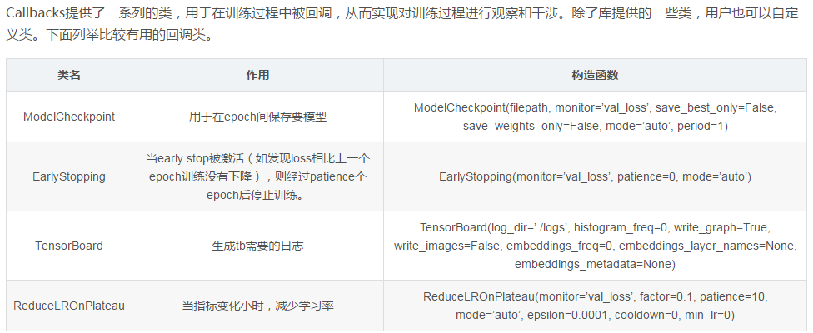

7.参考：
https://blog.csdn.net/qq_37486501/article/details/83039594
https://blog.csdn.net/LieQueov/article/details/80539856
https://www.cnblogs.com/qtww56/p/8728851.html

安装配置：
ImportError: Install xlrd >= 1.0.0 for Excel support
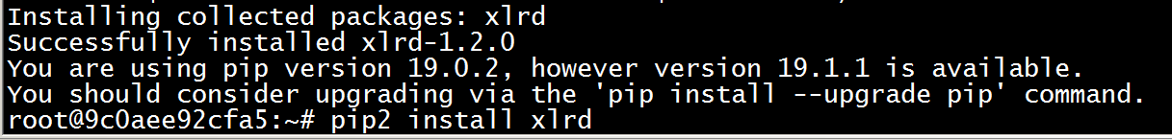
root@9c0aee92cfa5:~# pip2 install xlrd

